OMS系统前台功能需求描述

1. 基础档案

需求编号<TCT\_OMS\_front\_10: 基础档案>

1.1. 基础物料

需求编号<TCT\_OMS\_front\_11: 基础物料>

1.1.1. 概述

1、功能描述

* 基础物料都来自于NS系统，OMS系统和NS系统基础物料同步：定时同步（同步时间根据系统设置）和手动同步。
* 在oms系统里维护有对基础物料的查看功能。可查看有在NS系统里维护好的所有的基础物料的详细信息包括有：基础物料的库存信息和编号批次信息。
* 销售物料的检索功能，１.０版本不做复杂检索，支持按照基础物料的名称检索和编号检索。
* 基础物料的导入和导出（支持csv和execl格式）
* 物料导入模板的下载（系统李预先维护好一套基础物料的导入模板.csv和.execl格式公用户下载使用）

2、功能入口

菜单：基础配置 -> 基础物料 -> 查看

1. 约束条件

权限约束

4、数据采集

无

1. 操作过程

自动同步: 根据系统设置定时同步NS和oms系统的基础物料信息;

手动同步: 页面点击”同步”菜单，服务器向NS发出接口请求获取物料信息，和oms系统进行同步；

查看明细：列表上点击查看按钮，跳转到基础物料明细页，查看本基础物料的明细信息；

物料检索：页面输入商品名称或编号，点击“检索”按钮。检索出满足条件的基础物料显示在ＯＭＳ前台（列表）。

物料的导入：页面（物料列表页）点击“导入”按钮，弹框选择导入模板格式（支持Execl 和csv 格式）上传相应文件，点击提交，服务器读取文件将数据存储到数据库。（1.0版本）

物料导出：页面（物料列表页面）点击“导出”按钮，弹框选择导出数据的文件格式（支持Execl 和csv格式）,点击导出，将列表中选择的物料导出到本地。

6. 其他要求

分页显示物料的列表；

物料的导出操作要做相应的结果提示。

注：1.0 版本不在OMS里维护有基础物料的编辑和新增功能。

1.1.2. 页面显示

页面：基础物料页

页签：全部（显示全部基础物料）；可用（显示可用的基础物料）；不可用（显示不可用的基础物料）

按钮：后台同步（点击手动同步后台NS 基础物料信息）；导出模板（点击下载模板）；导入（导入基础物料）；导出（导出基础物料）

检索框（支持按照基础物料名称和编号检索）

字段：

表1-1-1 基础物料页面字段明细

|  |  |  |
| --- | --- | --- |
| Lable | Type | 备注 |
| 物料编号 | 输入框 | Ns系统里的物料唯一编号 |
| 商品名称 | 输入框 | 商品名称 |
| 类别 | 下拉框 | 商品类别 |
| 图片 | 下拉选框 | 商品图片 |
| 日期 | 时间 | 创建商品的日期 |
| 备注 | 文本框 | 备注 |
| 采购价格 | 输入框 | 采购价格 |
| 销售基准价 | 输入框 | 销售基价 |
| 单位 | 下拉列表 | 商品单位 |
| 商品描述 | 多行文本 | 商品描述 |
| 使用状态 | 单项选框 | 不可用（对应NS中的非活动）选中代表基础物料不可用 |
| 商品销售属性 | 文本 | 商品销售属性(列表) |
| 长 | 文本 | 商品尺寸（长 单位：mm） |
| 宽 | 文本 | 商品尺寸（宽 单位：mm） |
| 高 | 文本 | 商品尺寸（高 单位：mm） |
| 重量 | 文本 | 商品尺寸（重量 单位：kg） |
| ... | ... | ... |

表1-1-2 物料库存字段明细

|  |  |  |
| --- | --- | --- |
| Lable | Type | 备注 |
| 仓库名称 | 表格 | 仓库的名称 |
| 现有量 | 表格 | 商品的在库存量 |
| 可用量 | 表格 | 商品的可用库存量 |

1.2. 销售物料

需求编号<TCT\_OMS\_front\_12: 销售物料>

1.2.1. 概述

1. 功能描述

* 新增、编辑和删除销售物料。
* 销售物料的检索功能，１.０版本不做复杂检索，支持按照销售物料的名称检索和编号检索。
* 销售物料的导入和导出
* 物料导入模板的下载

2、功能入口

菜单：销售物料 -> 查看和新增

1. 约束条件

权限约束

4、数据采集

无

1. 操作过程

新增销售物料：页面点击“新增”按钮，跳转到新增页面，手动录入销售物料信息。

编辑销售物料：页面点击“编辑”按钮，对销售物料进行编辑。

删除销售物料：点击删除按钮，删除此销售物料。

查看明细：列表上点击查看按钮，跳转到物料明细页，查看本物料的明细信息。

物料检索：页面输入商品名称或编号，点击“检索”按钮。检索出满足条件的基础物料显示在ＯＭＳ前台（列表）。

物料的导入：页面（物料列表页）点击“导入”按钮，弹框选择导入模板格式（支持Execl 和csv 格式）上传相应文件，点击提交，服务器读取文件将数据存储到数据库。（1.0版本）

物料导出：页面（物料列表页面）点击“导出”按钮，弹框选择导出数据的文件格式（支持Execl 和csv格式）,点击导出，将列表中选择的物料导出到本地。

6. 其他要求

* 基础物料显示在NS系统，销售物料是现实在前端店铺的，销售物料必须绑定对应的基础物料才可以下单；
* 单个sku的基础物料可同时绑定多个销售物料并可以同时在同一平台销售
* 当前端下单一个含有两个sku的商品时，后台的销售物料只有一个，但是根据其绑定的两个不同的sku的基础物料就可以进行拆单
* 绑定关联基础物料后销售物料才可以进行下单等等的操作，库存显示的是其绑定的基础物料的库存。

1. 特别说明

销售物料类型选择：普通 代表着这个销售物料只能关联一个基础物

销售物料类型选择：促销 代表着这个销售物料可以关联多个基础物料

销售物料类型选择：赠品 代表着这个销售物料也只能关联一个基础物料

1.2.2. 页面显示

页签：全部（显示所有销售物料）；普通（显示普通销售物料）；促销（显示用于促销的销售物料）；赠品（显示赠品销售物料）；不可用（显示不可用的销售物料物料）

按钮：导出模板（点击下载模板）；导入（导入销售物料）；导出（导出销售物料）

检索框（支持按照销售物料名称和编号检索）

字段：

表1-2-1 销售物料页面字段明细

|  |  |  |
| --- | --- | --- |
| Lable | Type | 备注 |
| 物料名称 | 输入框 | 销售物料的名称 |
| 管理类别 | 下拉框 | 类型分为：普通、促销和赠品 |
| 分类 | 下拉框 | 商品分类：手机、电脑... |
| 图片 | 下拉选框 | 商品图片 |
| 日期 | 时间 | 创建商品的日期 |
| 销售状态 | 单项选框 | 在售和停售 |
| 备注 | 文本框 | 备注 |
| 价格 | 输入框 | 销售基准价格 |
| 单位 | 下拉列表 | 商品单位 |
| 商品描述 | 多行文本 | 商品描述 |
| 销售物料可用库存 | 输入框 | 基础物料中可用库存最小库存 |
| 物料在售平台 | 复选框 | 淘宝、天猫、京东等，选中将此销售物料铺货到平台的所有网店 |
| 物料在售网店 | 复选框 | 网店名称，选中将此销售物料铺货到相应网店 |
| 使用状态 | 单项选框 | 不可用选中代表销售物料不可用 |
| 商品销售属性 | 文本 | 商品销售属性(列表) |
| 可用数量 | 输入框 | 销售物料的可用数量；当销售物料对应多个基础物料时可用数量为基础物料中库存数量最少的哪一个 |
| 长 | 文本 | 商品尺寸（长 单位：mm） |
| 宽 | 文本 | 商品尺寸（宽 单位：mm） |
| 高 | 文本 | 商品尺寸（高 单位：mm） |
| 重量 | 文本 | 商品尺寸（重量 单位：kg） |

表1-1-1 销售物料页面子列表字段---对应基础物料明细

|  |  |  |
| --- | --- | --- |
| Lable | Type | 备注 |
| 基础物料编号 | 表格 | 对应基础物料的编号 |
| 基础物料名称 | 表格 | 基础物料名称 |
| 物料类别 | 表格 | 物料商品类别 |
| 备注 | 表格 | 备注 |
| 价格 | 表格 | 销售基准价格 |
| 单位 | 表格 | 商品单位 |
| 可用库存 | 表格 | 物料的可用库存 |
| 商品描述 | 表格 | 商品描述 |
| 商品销售属性 | 表格 | 商品销售属性(列表) |
| 长 | 表格 | 商品尺寸（长 单位：mm） |
| 宽 | 表格 | 商品尺寸（宽 单位：mm） |
| 高 | 表格 | 商品尺寸（高 单位：mm） |
| 重量 | 表格 | 商品尺寸（重量 单位：kg） |

1.3. 客户管理

需求编号<TCT\_OMS\_front\_12: 客户>

1.3.1. 概述

1. 功能描述

* 系统自动根据销售业务，获取来自前端店铺的用户信息，存入服务器。
* 手动添加客户。
* 查看、编辑、删除和检索客户。
* 客户的导入和导出
* 客户导入模板的下载

2、功能入口

菜单：客户管理 -> 客户列表

1. 约束条件

权限约束

4、数据采集

页面字段

1. 操作过程

手动添加客户：点击添加按钮，跳转到添加客户页面，手动添加一条用户记录。

查看客户列表：点击客户列表菜单，服务器查询客户信息显示在客户列表页面。

编辑客户：列表页面点击编辑按钮，跳转到编辑客户页面，编辑此客户信息。

检索：支持按照客户姓名、手机号码、座机号码、邮箱检索此客户（1.0版本不做高级检索）。

客户的导入：页面（客户列表页）点击“导入”按钮，弹框选择导入模板格式（支持Execl 和csv 格式）上传相应文件，点击提交，服务器读取文件将数据存储到数据库。

客户导出：页面（客户列表页面）点击“导出”按钮，弹框选择导出数据的文件格式（支持Execl 和csv格式）,点击导出，将列表中选择的物料导出到本地。

客户导入模板的下载：系统预先存储一版到如模板，提供给用户下载使用。页面点击按钮，将模板下载到本地。

6. 其他要求

分页显示客户列表；

客户的导入和导出操作要做相应的结果提示。

OMS系统添加客户时，自动将客户信息推送到NS（在NS里新增一条客户记录）

1.3.2. 页面显示

按钮：添加客户、导出模板、导入

字段：

表1-3-1 客户页面字段明细---基础信息

|  |  |  |
| --- | --- | --- |
| Lable | Type | 备注 |
| 客户账号 | 输入框 | ------ |
| 客户名称 | 输入框 | 客户的真实名称 |
| 所属平台 | 表格 | 客户所属的电商平台 |
| 店铺 | 表格 | 此客户信息的来源店铺 |

表1-3-2 客户页面字段明细---联系信息

|  |  |  |
| --- | --- | --- |
| Lable | Type | 备注 |
| 所在地址 | 下拉框 |  |
| 详细地址 | 多行文本框 | 客户的详细地址信息 |
| 邮编 | 输入框 | 客户所在地址的邮政编码 |
| 邮箱 | 输入框 | 客户的邮箱地址 |
| 收件人 | 输入框 | 客户预留在平台上的收件人姓名 |
| 手机号 | 输入框 | 客户的手机号码 |
| 固定电话 | 输入框 | 客户的固定电话号码 |

1.4. 网店管理

需求编号<TCT\_OMS\_front\_13: 网店管理>

1.4.1. 概述

1. 功能描述

* 添加、查看、编辑、删除和检索网店店信息。
* 为网店绑定电商平台关系
* 为网店铺设货物

2、功能入口

菜单：网店管理 -> 网店列表

1. 约束条件

权限约束

4、数据采集

页面字段

1. 操作过程

添加网店：点击“新增”按钮，跳转到添加页面，手动添加一条记录。

查看列表：点击门店列表菜单，服务器查询门店信息显示在门店列表页面。

查看明细：点击列表页面上的查看按钮，查看此条记录的详细信息。

编辑：列表页面点击编辑按钮，跳转到编辑门店页面，编辑此门店信息。

检索：支持按照编号、命称、所属平台、电话、邮箱和网址检索（1.0版本不做高级检索功能）。

6. 其他要求

分页显示客户列表；

**为网店绑定平台，对接上网上商店；**

1.4.2. 页面显示

页面：网店信息页

按钮：新建（新建店铺）；上架（为网店铺设货物）；下架（把在售货品从平台下架）；绑定关系（为网店绑定电商平台关系）

字段：

表1-4-1 网店页面字段说明

|  |  |  |
| --- | --- | --- |
| Lable | Type | 备注 |
| 网店编号 | 输入框 | 为每一个网点指定一个唯一的编号 |
| 名称 | 输入框 | 网店名称 |
| 所属平台 | 下拉框 | 网店所在平台 |
| 地区 | 下拉框 | 网点所属地区 |
| 地址 | 多行文本 | 网店维护的物理地址 |
| 邮编 | 输入框 | 邮编 |
| 邮箱 | 输入框 | 邮箱 |
| 固定电话 | 输入框 | 固定电话 |
| 网店地址 | 输入框 | 网店地址 |

表1-4-1 网店页面字段说明----网店账号绑定信息

|  |  |  |
| --- | --- | --- |
| Lable | Type | 备注 |
| 根据电商平台要求补全 | | |

表1-4-1 网店页面子列表----网店在售货物信息（铺货）

|  |  |  |
| --- | --- | --- |
| Lable | Type | 备注 |
| 物料名称 | 输入框 | 销售物料的名称 |
| 类别 | 下拉框 | 类型分为：普通、促销和赠品 |
| 图片 | 下拉选框 | 商品图片 |
| 备注 | 文本框 | 备注 |
| 价格 | 输入框 | 销售基准价格 |
| 单位 | 下拉列表 | 商品单位 |
| 商品描述 | 多行文本 | 商品描述 |
| 销售物料可用库存 | 输入框 | 基础物料中可用库存最小库存 |
| 商品销售属性 | 文本 | 商品销售属性(列表) |
| 可用数量 | 输入框 | 销售物料的可用数量；当销售物料对应多个基础物料时可用数量为基础物料中库存数量最少的哪一个 |

2. 订单管理

需求编号<TCT\_OMS\_front\_20: 订单管理>

**订单列表详细说明：**

1. **当前订单**

订单下载后，款到发货订单未完成发货作业、货到付款订单未完成付款作业等未处理完成的活动订单的信息列表。

1. **历史订单**

系统订单信息列表，主要管理系统已完成订单历史查看。

1. **订单暂存区**
   1. 订单暂存区可集中采集多渠道订单信息，为提供订单批量处理设置的信息暂存区。
   2. 暂存区订单按单手工分派到某个客服处理人员
   3. 暂存区订单可批量获取，并在获取过程中适用预设置审单规则完成订单分组。
2. **归档订单**

已完成订单，超过系统设置时间约束自动转入归档订单进行归档。

2.1. 订单查看

需求编号<TCT\_OMS\_front\_21: 订单查看>

2.1.1. 概述

1、功能描述

* 按状态显示所有订单：
* 订单支付类型：款到发货、货到付款；
* 付款状态：未支付、部分支付、已支付、部分退款、全额退款；
* 确认状态：未确认、已确认、部分拆分、已拆分、取消；
* 发货状态：未发货、部分发货、已发货。
* 按订单号、会员名、收货人、包含商品的货号和条形码快速搜索订单。
* 按付款状态、发货状态、支付方式、下单时间、来源店铺、订单金额、对应发票号、分派时间、确认组、确认人、异常状态、是否被编辑过、是否录入过发票号等条件进行高级筛选。
* 按商品名称与货号搜索商品，显示内容：货号、货品名称、规格、仓库名、库位、数量(最大/实际)
* 归档订单的检索支持按照订单号、物流单号、用户名，收件人、手机、电话、发货单号检索；支持按照时间范围检索。
* 订单信息包含前端赠品的信息。

2、功能入口

菜单：订单管理 -> 查看订单 -> 当前订单、历史订单、暂存订单、归档订单

3、约束条件

权限约束

4、数据采集

无

5、操作过程

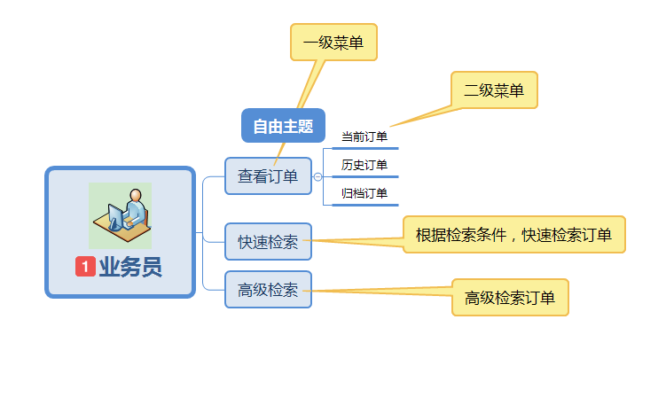

操作示意见图 2.1

6. 其他要求

无

2.1.2. 页面显示

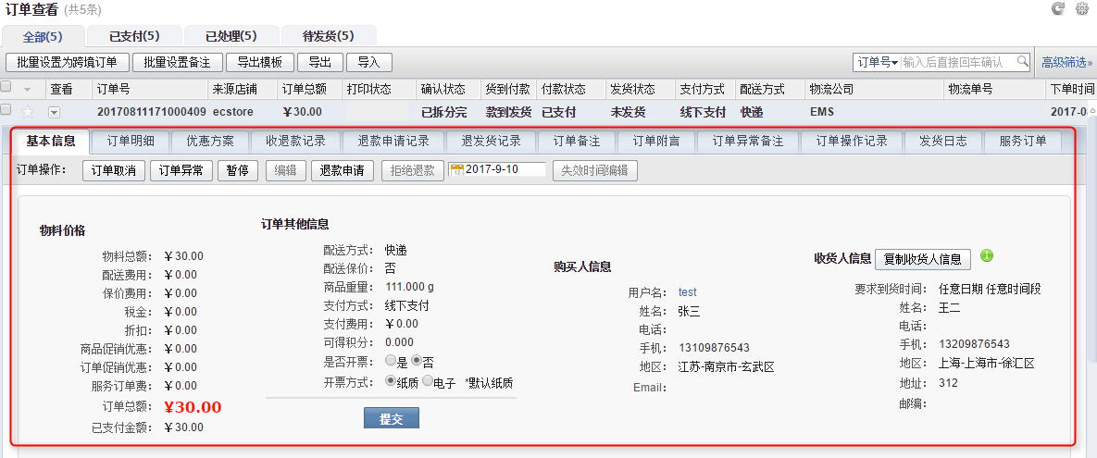

当前订单列表页下页签：全部（显示全部订单）；已支付（显示已支付订单）；已处理（显示已支付且审核通过，拆分和合并完的订单）；待发货（显示待发货点单）

按钮：导出模板，导出，导入

订单暂存区按钮：订单分派（点击按照系统设置分配规则将订单分配给对应小组处理）

订单基本信息字段：

表2-1-1 订单字段信息---订单费用信息

|  |  |  |
| --- | --- | --- |
| Lable | Type | 备注 |
| 物料总额 | 文本 | 订单物料的总金额 |
| 配送费用 | 文本 | 订单的配送费 |
| 保价费用 | 文本 | 物品保价费 |
| 税金 | 文本 | 税金 |
| 折扣 | 文本 | 折扣 |
| 商品促销优惠 | 文本 | 商品促销优惠 |
| 订单促销优惠 | 文本 | 订单促销优惠 |
| 服务订单费 | 文本 | 服务订单费 |
| 订单总额 | 文本 | 订单总额 |
| 已支付金额 | 文本 | 已支付金额 |

表2-1-2 订单字段信息---订单其他信息

|  |  |  |
| --- | --- | --- |
| Lable | Type | 备注 |
| 配送方式 | 文本 | 配送方式 |
| 配送保价 | 文本 | 配送保价费 |
| 商品重量 | 文本 | 商品重量 |
| 支付方式 | 文本 | 支付方式 |
| 支付费用 | 文本 | 支付费用 |
| 可得积分 | 文本 | 可得积分 |
| 是否开票 | 文本 | 是否开票 |
| 开票方式 | 文本 | 开票方式 |

表2-1-3 订单字段信息---购买人信息信息

|  |  |  |
| --- | --- | --- |
| Lable | Type | 备注 |
| 用户名 | 文本 | 购买人用户名 |
| 姓名 | 文本 | 购买人姓名 |
| 电话 | 文本 | 联系电话 |
| 手机 | 文本 | 手机号 |
| 地区 | 文本 | 所属地区 |
| 地址 | 文本 | 详细地址 |
| Email | 文本 | Emali |

表2-1-4 订单字段信息---收货人信息信息

|  |  |  |
| --- | --- | --- |
| Lable | Type | 备注 |
| 要求到货时间 | 文本 | 客户要求的到货时间 |
| 姓名 | 文本 | 收货人姓名 |
| 电话 | 文本 | 收货人电话 |
| 手机 | 文本 | 收货人手机号 |
| 地区 | 文本 | 收货人地区 |
| 地址 | 文本 | 收货人详细地址 |
| 邮编 | 文本 | 收货人邮编 |

订单明细字段：

表2-1-5 订单明细信息

|  |  |  |
| --- | --- | --- |
| Lable | Type | 备注 |
| 物料编码 | 文本 | 订单货品物料编码 |
| 物料名称 | 文本 | 订单货品物料名称 |
| 关联基础物料编码 | 文本 | 关联基础物料编码 |
| 关联基础物料名称 | 文本 | 关联基础物料名称 |
| 规格 | 文本 | 物料规格 |
| 单位 | 文本 | 单位 |
| 原价 | 文本 | 原价 |
| 销售价 | 文本 | 销售价 |
| 优惠额 | 文本 | 优惠额 |
| 实付金额 | 文本 | 实付金额 |
| 优惠分摊 | 文本 | 优惠分摊 |
| 购买量 | 文本 | 购买量 |
| 已发货量 | 文本 | 已发货量 |
| 已退货量 | 文本 | 已退货量 |

收退款记录字段：

表2-1-6 收款记录

|  |  |  |
| --- | --- | --- |
| Lable | Type | 备注 |
| 支付开始时间 | 文本 | 支付开始时间 |
| 支付时间 | 文本 | 支付时间 |
| 支付单号 | 文本 | 支付单号 |
| 支付金额 | 文本 | 支付金额 |
| 支付方式 | 文本 | 支付方式 |

表2-1-7 退款记录

|  |  |  |
| --- | --- | --- |
| Lable | Type | 备注 |
| 退款开始时间 | 文本 | 退款开始时间 |
| 退款时间 | 文本 | 退款时间 |
| 退款单号 | 文本 | 退款单号 |
| 退款金额 | 文本 | 退款金额 |
| 退款类型 | 文本 | 退款类型 |

优惠方案字段：

表2-1-8 优惠方案

|  |  |  |
| --- | --- | --- |
| Lable | Type | 备注 |
| 优惠方案 | 文本 | 优惠方案 |
| 优惠金额 | 文本 | 优惠金额 |

退款申请记录字段：

表2-1-9 退款申请

|  |  |  |
| --- | --- | --- |
| Lable | Type | 备注 |
| 申请日期 | 文本 | 申请日期 |
| 申请单据编号 | 文本 | 申请单据编号 |
| 申请退款金额 | 文本 | 申请退款金额 |
| 已退款金额 | 文本 | 已退款金额 |
| 状态 | 文本 | 状态 |

退发货记录字段：

表2-1-10 发货

|  |  |  |
| --- | --- | --- |
| Lable | Type | 备注 |
| 发货日期 | 文本 | 发货日期 |
| 发货单号 | 文本 | 发货单号 |
| 物流单号 | 文本 | 物流单号 |
| 收件人 | 文本 | 收件人 |
| 物流公司 | 文本 | 物流公司 |
| 发货仓库 | 文本 | 发货仓库 |
| 重量 | 文本 | 重量 |
| 发货状态 | 文本 | 发货状态 |

订单备注字段：

表2-1-11 发货

|  |  |  |
| --- | --- | --- |
| Lable | Type | 备注 |
| 订单备注 | 多行文本 | 订单备注 |

订单付信字段：

表2-1-12 发货

|  |  |  |
| --- | --- | --- |
| Lable | Type | 备注 |
| 订单付信 | 多行文本 | 订单付信 |

订单异常字段：

表2-1-13 异常

|  |  |  |
| --- | --- | --- |
| Lable | Type | 备注 |
| 异常类型 | 多行文本 | 异常类型 |
| 异常备注 | 文本 | 异常备注 |

订单操作记录字段：

表2-1-14 发货

|  |  |  |
| --- | --- | --- |
| Lable | Type | 备注 |
| 操作时间 | 文本 | 操作时间 |
| 操作人 | 文本 | 操作人 |
| 行为 | 文本 | 行为 |
| 操作内容 | 文本 | 操作内容 |

2.2. 订单调度

需求编号<TCT\_OMS\_front\_22: 订单调度>

2.2.1. 概述

1. 功能描述

* 从暂存区批量获取订单。
* 系统自动将订单按照订单自动分派规则，分派给已经建立好的订单处理小组或组员。也可以由订单调度员手工分配。（分配规则支持按基础物料所在的仓库分派和订单的来源分派）
* 订单列表分类显示：已分派的订单、未分派的订单。
* 可以通过订单分派统计表来查看订单确认小组和订单确认员的处理量。
* 可根据条件对订单进行搜索和高级筛选。

2、功能入口

菜单：订单管理 -> 订单调度 -> 已分配订单、未分配订单

3、约束条件

权限约束

4、数据采集

无

5、操作过程

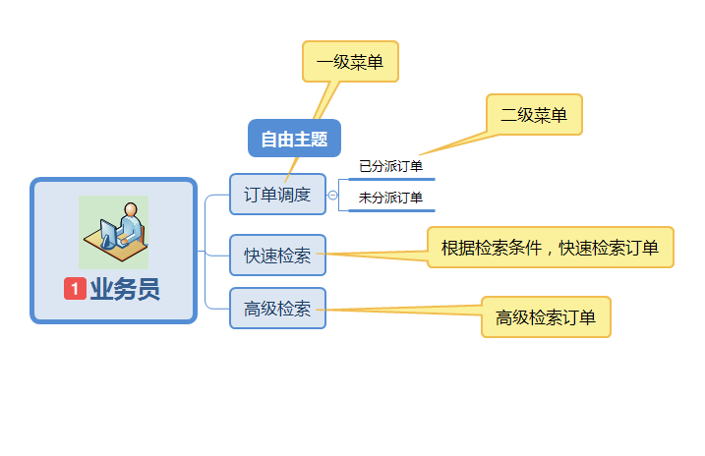

操作示意见图 2.2

6. 其他要求

无

2.2.2. 页面显示

已分派订单页面按钮：回收到未分派（将已分派的订单驳回为未分派状态。好进行再一次分派）

已分派订单页面页签：全部（显示已分派订单）；小组订单（显示分派到各个小组的订单）...

未分派点单页面按钮：获取订单（手动同步订单）；分派订单（手动分派订单）

字段：

2.3. 订单确认

需求编号<TCT\_OMS\_front\_23: 订单确认>

2.3.1. 概述

1. 功能描述

* 系统自动将订单按照订单自动确认规则进行确认和拆分，并生成发货单（发货单传入NS）。无法自动处理的订单会交由订单确认员进行手工确认。
* 订单列表分类显示：我的待处理订单、我的已处理订单、本组的订单。
* 订单确认员可查看所有需要进行确认及拆分、合并的订单，可操作所属的订单。
* 操作：订单确认、订单拆分、订单取消、订单异常、暂停（恢复）、编辑、退款申请。
* 可根据条件对订单进行搜索和高级筛选。
* 在本组订单，“批量获取”功能，便于分到小组的订单，可以被批量获取到操作员名下进行确认处理。
* 在我的待处理订单，“订单退回”功能，以处理订单认领出错时的订单退回，更方便客户对订单处理角色的管理。
* 可以通过设置，改变合单条件：是否同店铺、是否同会员。

2、功能入口

菜单：订单管理 -> 订单确认-> 我的待处理订单、我的已处理订单、本组的订单

3、约束条件

权限约束

4、数据采集

无

5、操作过程



操作示意见图 2.2

6. 其他要求

无

2.3.2. 页面显示

按钮：

字段：

1. 发货

**二微码（2.0） 模板 异常订单（客服，复审）**

需求编号<TCT\_OMS\_front\_30: 发货>

**角色说明：**

|  |  |
| --- | --- |
| 名词 | 说明 |
| 单据打印人员 | 单据打印（备货单、发货单、快递单、发票、录入快递单号） |
| 备货人员 | 根据打印出的备货单明细执行配货的仓库作业人员 |
| 校验员 | 检查系统单据和实物包裹中的商品信息是否匹配的仓库作业人员 |
| 发货员 | 执行打包、移交商品给快递公司、包裹重量的录入的仓库作业人员 |
| 退货收货人员 | 收取退回的货物，录入退回货物的快递信息的仓库作业人员 |
| 质检人员 | 退回货品的质量检验，并提供检验的结果的作业人员 |

**主要流程：**



3.1. 单据的打印

需求编号<TCT\_OMS\_front\_31: 单据打印>

3.1.1. 概述

1. 功能描述

* 单据的打印：备货单、发货单、快递单（需在系统中录入快递单号）。
* 所有的单据可多次打印，备货单、发货单系统可配置是否必须打印，快递单必须打印；同一订单的备货单、发货单、快递单通过唯一的打印批次对应管理。
* 若订单确认中心选择的快递公司不可到达用户所在区域，则可在此更改快递公司。
* 若无法正常配货或发货，则将发货单撤销，做异常订单处理，同时需要填写备注
* 可通过打印批次号管理发货打印异常。

2、功能入口

菜单：发货 -> 单据打印 -> 待打印、已打印、待录入物流单号、未发货、已发货、发货暂停、全部

3、约束条件

权限约束

4、数据采集

无

5、操作过程

待打印：未打印单据或尚未打印全（备货单、发货单、快递单）的单据显示在此菜单下，通过选择单据和打印单据按钮未对应订单打印单据；

已打印：打印全的单据将显示在此菜单下，可通过选择订单和打印单据按钮为订单在此打印单据；

打印完快递单后将快递单号会填入订单，更改订单的状态；也可以暂时不回填快递单号，未回填快递单号的订单可在“待录入快递单号”菜单显示为其回填快递单号；

已校验：已经校验通过的订单显示在此菜单下；

未发货：显示待发货的订单；

已发货：显示已发货的订单；

发货暂停：显示发货暂停的订单；

全部：显示全部订单；

6. 其他要求

以列表的形式显示订单，可点击列表项查看订单的明细；

3.1.2. 页面显示

按钮：

字段：

3.2. 撤销发货单

需求编号<TCT\_OMS\_front\_32: 撤销发货单>

3.2.1. 概述

1. 功能描述

* 若不能正常发货，可使用撤销发货单功能，填写备注后，发货单中的商品被打回订单确认中心，等待审单客服另行分派该订单到其他仓库完成发货作业。
* 发货单可在发货中心主动发起“撤销”操作
* 撤销发货单可以通过“发货单号”、“物流单号”、“订单号”三个参数发起

2、功能入口

菜单：发货 -> 撤销发货单 -> 撤销发货单

3、约束条件

权限约束

4、数据采集

无

5、操作过程

根据“发货单号”、“物流单号”、“订单号”撤销发货单，撤销发货单的同时撤销物流单；

6. 其他要求

以列表的形式显示订单，可点击列表项查看订单的明细；

3.2.2. 页面显示

按钮：

字段：

3.2. 发货

需求编号<TCT\_OMS\_front\_33: 发货>

3.2.1. 概述

1. 功能描述

* 线下提交快递单和包裹重量后，点击发货更改发货单状态为已发货，仓库消减库存
* 批量发货，选择点单点击发货一键发货
* 发货单检验完成后，包装发货前，可对发货补打物流单，输入快递单号，可进入快递单打印界面。

2、功能入口

菜单：发货 -> 发货

3、约束条件

权限约束

4、数据采集

无

5、操作过程

点击发货更改发货单状态为已发货，仓库消减库存

6. 其他要求

以列表的形式显示订单，可点击列表项查看订单的明细；

3.2.2. 页面显示

按钮：

字段：

1. 售后服务

**拒签**

需求编号<TCT\_OMS\_front\_40: 售后>

**售后流程图**

**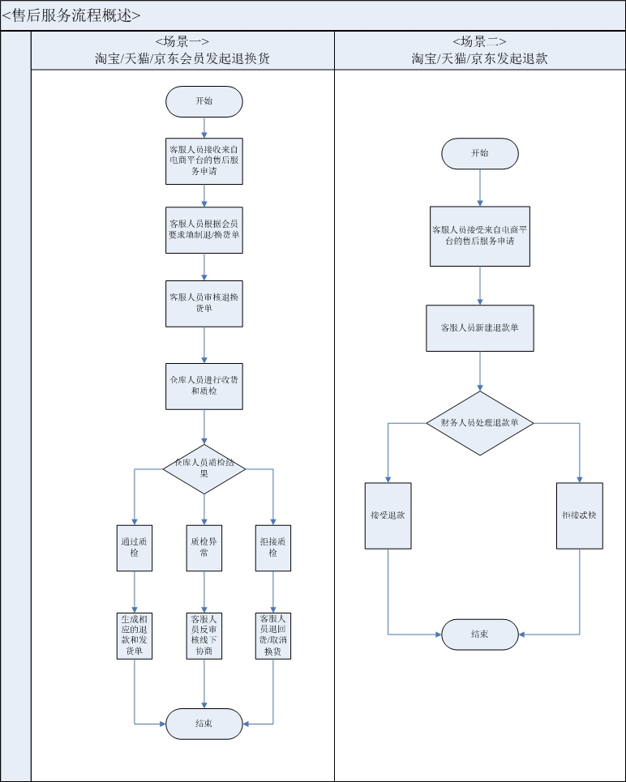**

4.1. 售后服务

需求编号<TCT\_OMS\_front\_41: 售后服务>

4.1.1. 概述

1. 功能描述

* 当客户（买家）通过电商平台进行售后申请后，系统会统一接收到 **售后服务** 里面。
* 客服人员可以用沟通工具，跟客户交流好情况、原因。对这些售后申请进行处理。因为很多销售平台上面的售后申请，没有退货数量，是全部退货，还是部分退货，这些信息。所以客户的申请单，需要客服人员人工进行编辑。
* 经过审核后，可以直接转成对应的“退货单”、“换货单”、“退款单”。
* 对于直接找客服人员要求退货的买家，客服在确认情况后，可以直接建立对应的退换货单或者退款单。

2、功能入口

菜单：售后 -> 售后 -> 售后申请 -> 新建售后

3、约束条件

权限约束

4、数据采集

无

5、操作过程

售后申请：显示从电商平台和新建售后的售后申请单

新建售后：客服手工新建一张售后申请单

6. 其他要求

以列表的形式显示，可点击列表项查看申请的明细；

4.1.2. 页面显示

按钮：

字段：

4.2. 退换货服务

需求编号<TCT\_OMS\_front\_41: 退换货服务>

4.2.1. 概述

1、功能描述

生成退货单和换货单，有两种途径：

途径一，系统接收前端传到OMS的售后申请，客服审核并接受售后申请，选择转换类型，生成退货单或换货单。

途径二，买家直接找客服人员要求退货或换货，客服在确认情况后，可以直接建立对应的退换货单或者退款单。

2、功能入口

菜单：售后 -> 退换货服务 -> 退货单、换货单、质检单

3、约束条件

权限约束

4、数据采集

无

5、操作过程

1)新建退/换货单

功能详细：

1、当客户没有在销售平台的前端进行售后操作，或者有些销售平台与系统还没有进行对接。客服人员可以直接进行“新建”退换货单。

2、根据客户要求售后的类型，进行退换货类型的选择，手工录入一张退换货单。

2)审核

➢对退换货单，进行确认，只有审核通过的单据，才能到达仓库质检人员那边。

3)编辑退回物流单

➢即使单据进行审核通过了，系统还是支持，编辑“退货物流单号”和“退回物流公司名称”

4)反审核

➢当仓库那边对客户退回的商品，表示有问题的时候，仓库会进行质检异常的操作。客服在退换货单那边会看到质检异常的订单，并可以对质检异常的退换货单进行”反审核”

➢反审核 一般用于，当仓库那边对退回的商品质量有很大的疑问时，让客服跟用户沟通。

➢客服根据仓库质检人员填入的质检异常描述，跟客户进行沟通。对相应的退款金额进行调整，之后不再涉及仓库的操作了。

➢反审核的单据再确认后，此售后也就完成了。

5)取消

➢取消这条售后。

6)退回

➢当仓库质检人员进行“拒绝质检”后，客服根据质检人员描述的原因，跟客户沟通后，进行包裹的退货。或者将此售后直接取消。

6. 其他要求

以列表的形式显示，可点击列表项查看申请的明细；

4.2.2. 页面显示

按钮：

字段：

4.3. 退款申请

需求编号<TCT\_OMS\_front\_43: 退款申请>

4.3.1. 概述

1、功能描述

➢退货单质检完成后，系统会自动产生申请退货申请单。

➢当客户需要直接进行退款，而没有进行退货或者不需要进行退货时，则可以进行“退款申请单”的“新建”录入或者选择需要进行退款的单据。

➢维护好对应的数据，就等待“财务 -> 退款确认”那边进行确认了。

➢当财务那边确认后，则售后全部完成。

2、功能入口

菜单：售后 -> 退款申请 -> 退款申请单

3、约束条件

权限约束

4、数据采集

无

5、操作过程

●

6. 其他要求

以列表的形式显示，可点击列表项查看申请的明细；

4.3.2. 页面显示

按钮：

字段：

1. 系统设置

5.1. 系统设置

5.1.1 订单设置

|  |  |  |
| --- | --- | --- |
| 订单同步时间： | 用户下单后需等待一定的时间后才进入处理流程，能有效解决多个订单合并的问题 | |
| 订单失效时间设置(分钟)： | | 未支付的款到发货订单在设置时间过后将被自动取消 |
| 订单未确认提醒设置(分钟)： | | 从下单时间开始计算,设置时间过后仍未被确认的订单将被加粗显示 |
| 未分派订单获取时间间隔设置(分钟)： | | 执行未分派的订单中的订单获取时，检测上一次操作改功能的执行时间，  设置间隔时间，防止短时间执行该操作发生错误！(时间间隔最短2分钟) |
| 是否开启物流跟踪 | | 是否 |
| 合并订单规则: | | 不 同会员用户名的订单可以合并 （不选，表示不同会员用户名的订单不可以合并；  勾选，表示不同会员用户名、相同收件地址的订单可以通过人工操作合并发货。） |
| \* 相同地址判定： | | 收货地址  手机 （相同地址判断，至少选择一个） |
| \* 是否自动合单： | | 是  否  注意：是：系统会根据合单规则，将满足要的订单合单生成一张发货单；  否：则每个订单都会对应生成一张发货单 |
| 物流配送判断是否开启: | | 是否(支持物流：中国邮政、EMS、国通、汇通、快捷、全峰、优速、圆通、宅急送、  中通、顺丰、天天、韵达) |
| 货到付款订单签收后是否自动完成付款 | | 是否 |

5.1.2 发货校验

|  |  |
| --- | --- |
| 发货校验商品名称显示方式： |  |
| 打印是否检验批次号： |  |
| 分组校验时间间隔设置（分钟）： | 执行分组校验时，检测上一次分组校验的执行时间，  设置间隔时间，防止短时间执行该操作发生错误！(时间间隔最短2分钟) |
| 分组发货时间间隔设置（分钟）： | 执行分组发货时，检测上一次分组发货的执行时间，  设置间隔时间，防止短时间执行该操作发生错误！(时间间隔最短2分钟) |
| 包裹重量范围： | 克 ≤ 包裹重量 ≤ 克 |
| 发货校验商品数量设置： | 同一货品数量大于设置数量时可以通过录入数量来批量检验 |
| 逐单发货是否称重： | 开启 关闭 开启逐单发货称重功能 |
| 称重扫描配置 | 先扫描快递单号后称重 先称重后扫描快递单号 |
| 逐单发货称重报警 | 开启 关闭 |

|  |  |
| --- | --- |
| 唯一码发货回传： | 关闭 开启 |
| 打印配置： | 经典打印 按品类打印 此选项控制发货配置 |
| 显示校验数量： | 是否 只适用于逐个校验和整单校验 |
| 显示发货数量： | 是否 只适用于整单发货 |

5.1.3. 订单复审设置

|  |  |
| --- | --- |
| 是否对修改订单进行复审： | 是否 |
| 复审日志保留： | 180天 90天 |
| 复审规则： | 商品变化的订单进行复审   订单金额变化的订单进行复审   配送信息变化的订单进行复审 |
|  |  |
| 是否开启价格监控： | 是否 |
|  | 监控最低价格为商品成本价的倍   监控最高价格为商品销售价的倍  注：此功能是对整单销售价格进行监控，只要整单价格大于商品成本价最小值相加，  则不会预警（整体订单不亏钱就能出货的原则）启用此功能商品中必须输入成本价或者销售价，  如果没设置启动此功能会导致订单价格异常，请设置好成本价或销售价再进行使用。 |
| 是否过滤掉订单赠品： | 是否  （复审监控价格时不计算订单中的赠品） |

5.1.5. 自动审单设置

|  |  |
| --- | --- |
| 是否开启系统自动审核： | 是否 |
|  | 忽略可合并的订单 |
|  | 注：开启后，前端店铺订单进入OMS后系统会自动进行审单操作 |

5.1.5. 拆单设置

|  |  |
| --- | --- |
| 是否启动拆单： | 关闭拆单    开启拆单   [(详细配置日志)](http://oms.demo.qjclouds.com/index.php?app=ome&ctl=admin_operation_log&act=split_logs" \o "详细查看配置历史日志" \t "http://oms.demo.qjclouds.com/_blank) |
|  | **常见问题：** 1、淘宝、天猫、分销王、可按照货号回传快递单号！ 2、京东等其他平台只能回传一张快递单号。 |

5.2. 发货配置

|  |  |
| --- | --- |
| 批量打印数量： | IMG_256 |

|  |  |
| --- | --- |
| 备货单： | 关闭 开启 IMG_257备货单商品名称： |
| 发货单： | 关闭 开启 IMG_258发货单商品名称：     自然排序 货位排序 |
| 联合单： | 关闭 开启 IMG_259联合单商品名称：   联合打印分组数： IMG_260 |

|  |  |
| --- | --- |
| 快递单： | 关闭 开启 IMG_261快递单商品名称：     不打印捆绑商品货号 打印捆绑商品货号 |
| 分组效验： | 关闭 开启 IMG_262发货单分组： |
| 分组发货： | 关闭 开启 IMG_263发货单分组：   |  | | --- | |  | |
| 打印格式： | 按销售清单 按拣货格式 |
| 打印版本： | 老版本 新版本 IMG_264 |
| 发货打印模板： | html风格 控件风格 |
| 备货打印模板： | html风格 控件风格 |

5.3. 打印模板管理

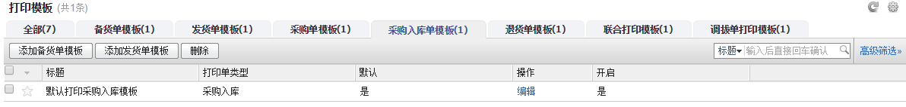

5.4.订单异常设置

新建和编辑异常订单的类型

5.5. 系统间同步设置

|  |  |
| --- | --- |
| 与Ns 系统的物料同步时间设置（分钟）： | 根据设置时间系统会自动同步两个系统之间的基础物料数据 |

|  |  |
| --- | --- |
| 与NS系统的发货单提交设置： | 根据设置时间系统会自动将发货单同步到NS系统，未设置时为实时同步 |

**铺货：支持从商品----到店铺和从店铺---商品**